Tugas Kelompok ke-2
Week 4
Arrays and its operations.
Learning Outcome:
- LO2: Analyze algorithm complexity: Students will be able to assess the time and space complexity of algorithms
--------------------------------------------------------------------------------------------------------------------
Instruksi Pengerjaan
- Buat program menggunakan Java dengan nama file PlaylistArray.java.
- Gunakan array untuk menyimpan kumpulan objek Lagu (maksimal 10 lagu).
- Implementasikan empat operasi dasar array:
- Traversal (penelusuran)
- Searching (pencarian)
- Insertion (penyisipan)
- Deletion (penghapusan)
- Tambahkan menu interaktif berbasis konsol agar pengguna dapat memilih operasi yang ingin dijalankan.
- Gunakan komentar kode untuk menjelaskan logika setiap operasi.
- Sertakan identitas kelompok di bagian atas file (nama, NIM, kelas).
- Kumpulkan hasil dalam bentuk:
- File .java
- Screenshot hasil eksekusi setiap operasi
- Link GitHub/Replit/video demo
- Pastikan semua berkas diunggah ke LMS.

Deskripsi Tugas
Kelompok diminta untuk mengembangkan sistem manajemen playlist musik sederhana yang telah dibuat pada Tugas Kelompok 1. Pada Tugas Kelompok 2 ini, fokus tugas adalah pada operasi array dalam struktur data, yaitu bagaimana data lagu dikelola, diubah, dicari, dan ditampilkan dengan efisien.
Program harus dapat:
- Menampilkan daftar lagu (Traversal)
- Menambahkan lagu baru ke dalam playlist (Insertion)
- Menghapus lagu dari playlist berdasarkan judul (Deletion)
- Mencari lagu berdasarkan judul (Searching)
Selain itu, mahasiswa diminta untuk menambahkan menu pilihan dan menganalisis kompleksitas waktu (time complexity) dari setiap operasi.
Struktur Program yang Diharapkan
- Class Lagu
  - Gunakan kembali dari Tugas Kelompok 1 (atribut: judul, artis, durasi).
  - Memiliki method tampilkanInfo().
- Class PlaylistArray
  - Memiliki atribut Lagu[] playlist dengan kapasitas maksimum 10 lagu.
  - Memiliki fungsi-fungsi:
    - void tampilkanSemuaLagu()
    - void tambahLagu()
    - void hapusLagu()
    - void cariLagu()
    - void urutkanLaguBerdasarkanDurasi()

Soal:
- Implementasikan Operasi Array (Traversal, Searching, Insertion, Deletion) (Bobot 40%)
  - Buat menu interaktif berikut:
=== MENU PLAYLIST MUSIK ===
1. Tampilkan semua lagu
2. Tambah lagu baru
3. Hapus lagu berdasarkan judul
4. Cari lagu berdasarkan judul
5. Keluar
  - Gunakan array statis dengan ukuran maksimum 10.
  - Saat menambah lagu, pastikan program memeriksa apakah playlist sudah penuh.
  - Saat menghapus lagu, geser elemen array agar data tetap rapat.
  - Operasi pencarian menggunakan metode linear search.

- Analisis Kompleksitas Operasi (Bobot 30%)
Jelaskan dalam laporan hasil analisis kompleksitas waktu (Big O Notation) untuk setiap operasi:
Operasi | Kompleksitas | Penjelasan
Traversal
Searching
Insertion
Deletion

- Fitur Tambahan (Sorting Berdasarkan Durasi) (Bobot 20%)
- Tambahkan fitur tambahan untuk mengurutkan lagu berdasarkan durasi (ascending) menggunakan:
- Bubble Sort atau
- Selection Sort
- Tampilkan hasil sebelum dan sesudah pengurutan.
- Sertakan penjelasan singkat di laporan mengapa algoritma tersebut termasuk dalam kategori O(n²).
- Kerapian Program dan Dokumentasi (Bobot 10%)
- Kode tersusun rapi, menggunakan indentasi yang konsisten.
- Setiap fungsi utama memiliki komentar.
- Output program tampil jelas dan mudah dibaca.

Output yang diharapkan
=== MENU PLAYLIST MUSIK ===
1. Tampilkan semua lagu
2. Tambah lagu baru
3. Hapus lagu berdasarkan judul
4. Cari lagu berdasarkan judul
5. Urutkan berdasarkan durasi
6. Keluar
Pilih menu: 2

Masukkan judul lagu : Yellow
Masukkan artis : Coldplay
Masukkan durasi (menit): 4.10
Lagu berhasil ditambahkan!

Daftar lagu saat ini:
1. Perfect - Ed Sheeran (4.23 menit)
2. Shivers - Ed Sheeran (3.50 menit)
3. Yellow - Coldplay (4.10 menit)

LAPORAN TEAM ASSIGNMENT 2
DATA STRUCTURES AND ALGORITHM ANALYSIS
Arrays and Its Operations

Disusun oleh:
CHRISTIAN HOTASI VICCARE HUTAGAOL - 2902804014
FAIZA KURNIAWATI - 2902807880
ARI JUNIANTO - 2902828701
UTAS PRASOJO - 2902809551
HANDSON PANGGABEAN - 2902820005

Mata Kuliah: Data Structures and . Liburr mmmbf ditinggalkannya nihhh cet y mm tp.Algorithm Analysis
Week 4 - Arrays and Its Operations

- Pendahuluan
Array merupakan salah satu struktur data dasar yang penting karena memungkinkan sekumpulan data dengan tipe yang sama disimpan secara terorganisasi dan diakses melalui indeks. Pada tugas kelompok ini, konsep array diterapkan dalam bentuk sistem manajemen playlist musik sederhana menggunakan Java. Setiap lagu direpresentasikan sebagai objek yang memiliki judul, artis, dan durasi, kemudian objek-objek tersebut disimpan di dalam array dengan kapasitas maksimum 10 lagu.
Fokus utama program bukan hanya menghasilkan playlist yang dapat digunakan melalui menu console, tetapi juga memahami bagaimana operasi dasar array bekerja. Operasi yang diterapkan meliputi traversal, insertion, deletion, dan searching. Program juga dilengkapi proses sorting berdasarkan durasi lagu. Dari setiap operasi tersebut, kompleksitas waktunya dianalisis menggunakan Big O Notation agar dapat terlihat hubungan antara jumlah data dan banyaknya proses yang diperlukan.

- Tujuan dan Gambaran Program
Program PlaylistArray dibuat untuk mengelola data lagu melalui enam pilihan menu, yaitu menampilkan seluruh lagu, menambahkan lagu baru, menghapus lagu berdasarkan judul, mencari lagu berdasarkan judul, mengurutkan lagu berdasarkan durasi, dan keluar dari program. Penyimpanan menggunakan array statis Lagu[] dengan kapasitas 10 elemen. Variabel jumlahLagu digunakan untuk mencatat berapa banyak indeks yang sedang terisi sehingga program tidak perlu memproses seluruh kapasitas array ketika data yang tersimpan masih sedikit.
Secara struktur, program terdiri dari class Lagu sebagai model data dan class PlaylistArray sebagai pengelola playlist. Class Lagu menyimpan atribut judul, artis, dan durasi serta menyediakan method tampilkanInfo() dan getter. Sementara itu, PlaylistArray berisi array playlist, menu utama, serta method yang mewakili setiap operasi struktur data.

- Implementasi Operasi Array dan Analisis Kompleksitas
  - Traversal - Menampilkan Seluruh Lagu
Operasi traversal diterapkan diterapkan melalui method tampilkanSemuaLagu(). Sebelum menelusuri data, program terlebih dahulu memeriksa apakah playlist masih kosong dengan mengecek nilai jumlahLagu. Jika kosong, program langsung memberi tahu pengguna tanpa melakukan penelurusan lebih lanjut.
Apabila playlist berisi data, program melakukan perulangan index 0 hingga jumlahLagu – 1, lalu memanggil method tampilkanInfo() pada setiap objek Lagu untuk menampilkan judul, artis, dan durasinya. Karena perulangan hanya berjalan sebanyak jumlahLagu (bukan sebanyak kapasitas array yang tetap yaitu 10), program tidak memproses slot array yang masih kosong, sehingga waktu eksekusi hanya bergantung pada banyaknya data yang benar-benar tersimpan.
Kompleksitas waktu traversal pada implementasi ini ada O(n), dengan n adalah jumlah lagu tersimpan (jumlahLagu). Setiap elemen dalam array harus dikunjungi tepat satu kali untuk ditampilkan informasinya, tidak ada elemen yang dilewati maupun dikunjungi lebih dari sekali. Akibatnya, waktu yang dibutuhkan (O) tumbuh secara linear seiring bertambahnya jumlah lagu (n) di dalam playlist.

Insertion - Menambahkan Lagu Baru
Operasi insertion diterapkan melalui method tambahLagu(). Sebelum menerima data baru, program memeriksa apakah jumlahLagu sudah sama dengan kapasitas array. Jika playlist sudah berisi 10 lagu, proses dihentikan dan pengguna mendapat informasi bahwa playlist penuh. Pemeriksaan ini penting karena ukuran array bersifat tetap sehingga data tidak dapat dimasukkan melewati kapasitas yang tersedia.
Apabila masih tersedia ruang, pengguna memasukkan judul, artis, dan durasi. Data tersebut digunakan untuk membuat objek Lagu baru, lalu objek langsung disimpan pada indeks playlist[jumlahLagu]. Setelah berhasil, nilai jumlahLagu dinaikkan satu. Cara ini membuat posisi data tetap rapat karena lagu baru selalu ditempatkan tepat setelah elemen terakhir.
Kompleksitas waktu insertion pada implementasi ini adalah O(1) atau constant time. Penambahan dilakukan langsung pada indeks kosong berikutnya dan tidak membutuhkan traversal maupun pergeseran elemen. Baik ketika playlist berisi dua lagu maupun sembilan lagu, langkah utama untuk memasukkan data tetap sama. Perlu dicatat bahwa hasil ini berlaku karena insertion dilakukan di bagian akhir data aktif; jika penyisipan dilakukan di awal atau tengah array, elemen lain perlu digeser dan kompleksitasnya dapat menjadi O(n).

Deletion - Menghapus Lagu Berdasarkan Judul
Operasi deletion diterappkan oleh method hapusLagu(). Sebelum melakukan penghapusan, program mengecek terlebih dahulu apakah playlist masih kosong. Jika tidak kosong, User diminta memasukkan judul lagu yang ingin dihapus, kemudian program melakukan pencarian secara linear apda array playlist untuk menemukan index lagu yang judulnya cocok. Jika judul tidak ditemukan, proses dihentikan dan pengguna diberi info bahwa lagu tersebut tidak ada
Jika lagu ditemukan pada suatu index, seluruh elemen setelah index tersebut digeser maju satu posisi (playlist[i] = playlist[i + 1]) sehingga tidak ada celah kosong di array playlist dan urutan data tetappp rapat. Lalu kosongkan index terakhir yang sudah tidak terpakai, dan variable jumlahLagu dikurangi satu untuk menyelaraskan jumlah lagu yang tersisa di array playlist.
Kompleksitas waktu deletion pada implementasi ini adalah O(n). Hal ini disebabkan oleh dua tahap yang bergantung pada jumlah data :
- Pencarian index lagu menggunakan linear search yang pada kondisi terburuk memeriksa seluruh elemen array
- Proses pergeseran elemen setelah lagu dihapus, yang ppada kondisi terburuk (menghapus lagu di index pertama) memerlukan pergeseran hampir seluruh elemen yang tersisa.
Berbeda dengan insertion yang selalu O(1) karena hanya menambah di posisi kosong ber ikutnya, deletion harus “mencari + merapikan”, sehingga value dari O tumbuh secara linear te rhadap jumlah lagu (n) dalam playlist.

Searching - Mencari Lagu Berdasarkan Judul
[Diisi oleh Orang 4]

Sorting - Mengurutkan Lagu Berdasarkan Durasi
[Diisi oleh Orang 5]

- Ringkasan Analisis Kompleksitas
Operasi | Kompleksitas | Penjelasan Singkat
Traversal | O(n) | Setiap lagu ditelusuri satu kali untuk ditampilkan.
Insertion | O(1) | Lagu langsung disimpan pada indeks kosong berikutnya tanpa pergeseran.
Deletion | O(n) | Perlu mencari lagu dan dapat dilanjutkan dengan menggeser elemen.
Searching | O(n) | Linear search dapat memeriksa seluruh elemen pada kondisi terburuk.
Sorting (Bubble Sort) | O(n²) | Perbandingan dilakukan melalui perulangan bersarang.

- Pengujian Program
Pengujian dilakukan melalui menu console untuk memastikan setiap operasi menghasilkan keluaran yang sesuai. Skenario pengujian mencakup kondisi normal dan beberapa kondisi batas, misalnya playlist kosong ketika traversal dijalankan, playlist penuh ketika insertion dilakukan, judul yang tidak ditemukan saat searching atau deletion, serta perubahan urutan data setelah sorting.

Traversal
Jalankan menu tampilkan semua lagu setelah beberapa data ditambahkan. Pastikan seluruh lagu tampil sesuai urutan data di dalam array.
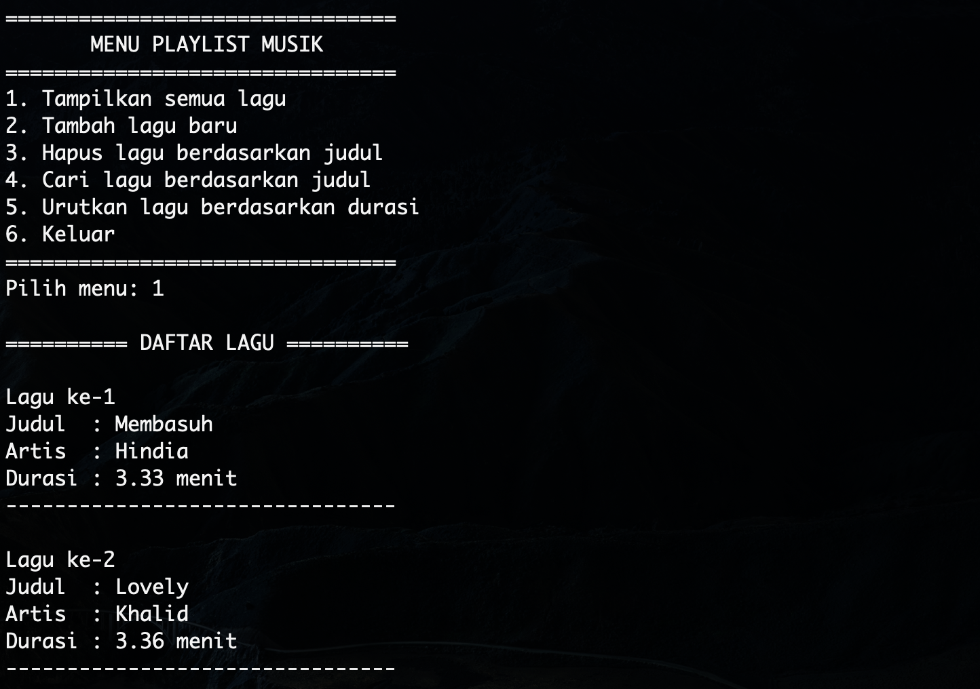

Insertion
Tambahkan lagu dengan memasukkan judul, artis, dan durasi. Pastikan muncul pesan bahwa lagu berhasil ditambahkan dan data dapat dilihat melalui menu traversal.
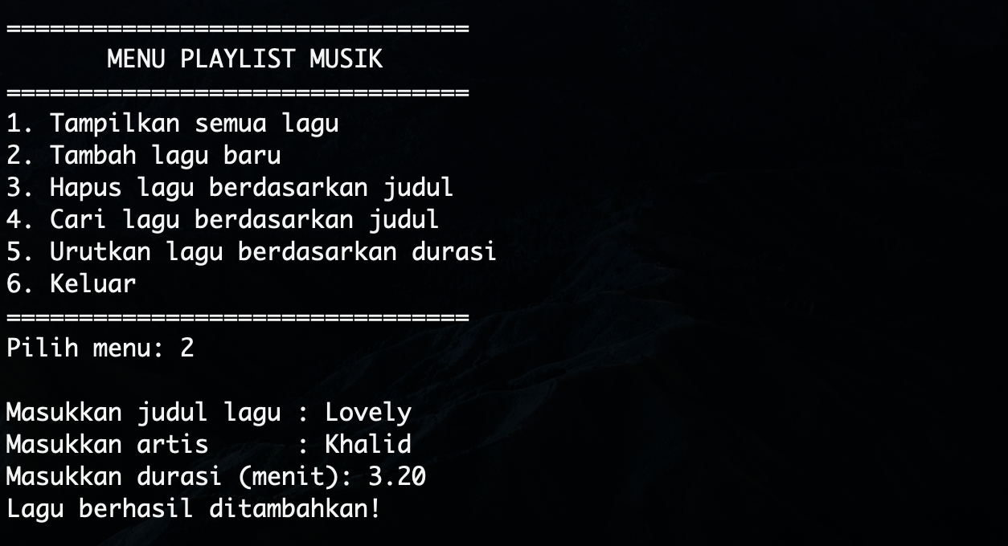

Deletion
Hapus salah satu lagu berdasarkan judul, kemudian tampilkan kembali playlist. Pastikan lagu tersebut tidak lagi muncul dan data setelahnya tetap tersusun rapat.
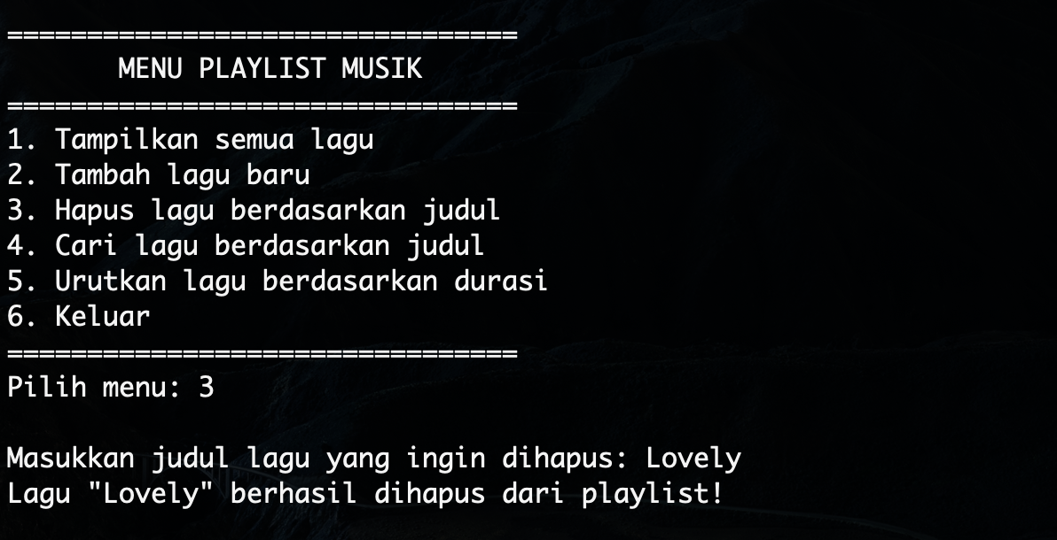

Searching
Masukkan judul lagu yang tersedia dan pastikan informasi lagu ditemukan. Uji juga judul yang tidak tersedia untuk memastikan program memberikan informasi yang sesuai.
[Letakkan screenshot hasil eksekusi di bagian ini]

Sorting
Tampilkan playlist sebelum sorting, jalankan pengurutan berdasarkan durasi, kemudian tampilkan kembali playlist. Pastikan durasi tersusun dari nilai terkecil ke terbesar.
[Letakkan screenshot hasil eksekusi di bagian ini]
- Pembahasan
Dari implementasi program, terlihat bahwa struktur data yang sama dapat memiliki biaya operasi yang berbeda tergantung cara data tersebut diproses. Akses langsung pada indeks kosong membuat insertion di akhir array sangat ringan, sedangkan searching dan deletion membutuhkan penelusuran data sehingga waktunya bergantung pada jumlah elemen. Sorting menggunakan Bubble Sort bahkan membutuhkan lebih banyak perbandingan karena prosesnya dilakukan secara berulang.
Menurut pemahaman kelompok, bagian yang menarik dari tugas ini adalah ukuran array yang hanya 10 elemen membuat seluruh operasi terasa cepat ketika dijalankan. Namun, analisis Big O membantu melihat perilaku algoritma jika jumlah datanya dibayangkan jauh lebih besar. Dengan cara tersebut, efisiensi tidak hanya dinilai dari program yang berhasil berjalan pada satu contoh, tetapi juga dari bagaimana algoritma akan berkembang ketika ukuran input meningkat.

- Kesimpulan
Berdasarkan implementasi yang dilakukan, array dapat digunakan untuk membangun sistem playlist sederhana dengan pengelolaan data yang cukup terstruktur. Traversal dan linear search memperlihatkan pola kompleksitas O(n), insertion pada indeks kosong berikutnya dapat dilakukan dalam O(1), sedangkan deletion berada pada O(n) karena melibatkan pencarian dan kemungkinan pergeseran elemen. Untuk pengurutan durasi menggunakan Bubble Sort, kompleksitas waktunya adalah O(n²).
Tugas ini menunjukkan bahwa pemilihan dan implementasi operasi struktur data berpengaruh langsung terhadap efisiensi program. Program yang secara fungsi menghasilkan output benar tetap perlu dilihat dari sisi kompleksitasnya. Pemahaman tersebut menjadi dasar sebelum menggunakan struktur data dan algoritma yang lebih kompleks pada pengembangan aplikasi dengan jumlah data yang lebih besar.

- Lampiran

